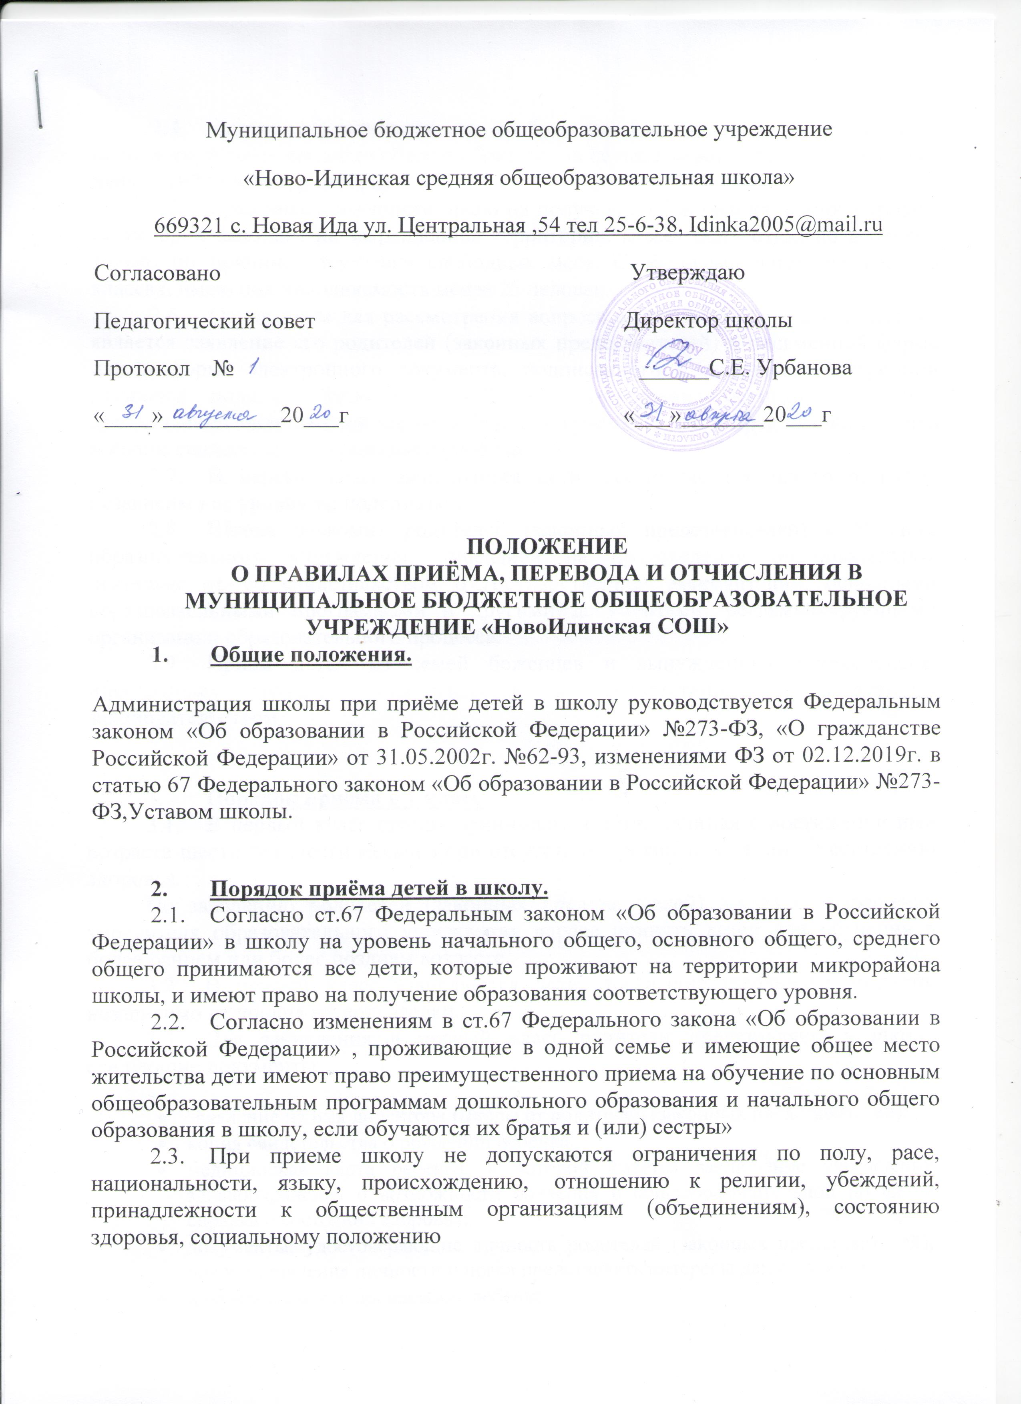
Муниципальное бюджетное общеобразовательное учреждение
«Ново-Идинская средняя общеобразовательная школа»
669321 с. Новая Ида ул. Центральная ,54 тел 25-6-38, Idinka2005@mail.ru
Согласовано Утверждаю
Педагогический совет Директор школы
Протокол № ______С.Е. Урбанова
«____»__________20___г «___»_______20___г

ПОЛОЖЕНИЕ
О ПРАВИЛАХ ПРИЁМА, ПЕРЕВОДА И ОТЧИСЛЕНИЯ В
МУНИЦИПАЛЬНОЕ БЮДЖЕТНОЕ ОБЩЕОБРАЗОВАТЕЛЬНОЕ УЧРЕЖДЕНИЕ «НовоИдинская СОШ»
- Общие положения.

Администрация школы при приёме детей в школу руководствуется Федеральным законом «Об образовании в Российской Федерации» №273-ФЗ, «О гражданстве Российской Федерации» от 31.05.2002г. №62-93, изменениями ФЗ от 02.12.2019г. в статью 67 Федерального законом «Об образовании в Российской Федерации» №273-ФЗ,Уставом школы.

- Порядок приёма детей в школу.
  - Согласно ст.67 Федеральным законом «Об образовании в Российской Федерации» в школу на уровень начального общего, основного общего, среднего общего принимаются все дети, которые проживают на территории микрорайона школы, и имеют право на получение образования соответствующего уровня.
  - Согласно изменениям в ст.67 Федерального закона «Об образовании в Российской Федерации» , проживающие в одной семье и имеющие общее место жительства дети имеют право преимущественного приема на обучение по основным общеобразовательным программам дошкольного образования и начального общего образования в школу, если обучаются их братья и (или) сестры»
  - При приеме школу не допускаются ограничения по полу, расе, национальности, языку, происхождению, отношению к религии, убеждений, принадлежности к общественным организациям (объединениям), состоянию здоровья, социальному положению
  - Приём обучающихся на любую из уровней начального общего, основного общего, среднего общего образования осуществляется без вступительных испытаний (процедур отбора).
  - Гражданам, имеющим право на получение образования данного уровня, но не проживающим на закрепленной территории, может быть отказано в приёме только по причине отсутствия свободных мест. Свободными являются места в классах, имеющих наполняемость менее 25 человек.
  - Основанием для рассмотрения вопроса о приёме ребёнка в учреждение является заявление его родителей (законных представителей) в письменной форме или в форме электронного документа, подписанного с помощью электронной цифровой подписи. Зачисление ребёнка в учреждение осуществляется при предъявлении медицинской карты ребёнка, документе о месте проживания ребёнка и копии свидетельства о рождении ребёнка.
  - В первый класс зачисляются дети, достигшие школьного возраста, независимо от уровня их подготовки.
  - Школа знакомит родителей (законных представителей) с Уставом образовательного учреждения, лицензией на правоведения образовательной деятельности, со свидетельством о государственной аккредитации, основными образовательными программами и другими документами, регламентирующими организацию образовательного процесса.
  - Приём детей из семей беженцев и вынужденных переселенцев, иностранных граждан осуществляется в соответствии с действующим законодательством.

- Порядок приёма в 1 класс.
  - В первый класс школы принимаются дети, начиная с достижения ими возраста шести лет шести месяцев при отсутствии противопоказаний по состоянию здоровья.
По заявлению родителей (законных представителей) школа с разрешения учредителя образовательного учреждения вправе принять детей для обучения в более раннем или более позднем возрасте.
  - В первый класс зачисляются дети, достигшие школьного возраста, независимо от уровня их подготовки.
  - Для зачисления в первый класс родители представляют в школу следующие документы:
- заявление на имя директора Школы от родителей (законных представителей);
- копия свидетельства о рождении ребенка;
- медицинская карта ребенка, в которой имеется заключение учреждений здравоохранения о возможности обучения в общеобразовательной школе, и справка о состоянии здоровья;
- документы, удостоверяющие личность родителей (законных представителей), для установления личности и права представлять интересы данного ребенка.
- документ о месте проживания ребенка;
3.4. Документы, предоставленные родителями (законными представителями), регистрируются в журнале приёма заявлений в первый класс.
3.5. Приём заявлений в 1 класс школы для граждан, которые проживают на закреплённой территории, начинается не позднее 1 февраля и завершается не позднее 30 июня текущего года. Для детей, не зарегистрированных на закреплённой территории, приём заявлений начинается с 1 июля текущего года до момента заполнения свободных мест, но не позднее 5 сентября текущего года.
3.6. Дети с ограниченными возможностями здоровья принимаются на обучении по адаптированной ООП только с согласия их родителей и на основании рекомендаций ПМПК.

- Условия организации приёма во 2и последующие классы.
4.1. Приём во 2 и последующие классы в МБОУ «Ново-Идинская СОШ» осуществляется на вакантные места.
4.2. Для приема ребенка во 2 и последующие классы родитель подает в школу заявление, к которому прилагаются документы, указанные в пункте 3.3, а также передает личное дело, выданное ОО, в которой ребенок обучался ранее.
5. Порядок перевода учащихся
5.1. Учащиеся, освоившие в полном объеме образовательную программу учебного года переводятся в следующий класс Перевод учащегося в следующий класс осуществляется по решению Педагогического совета школы, утверждается приказом директора и доводится заинтересованным участникам образовательного процесса.
5.2. Учащиеся, имеющие по итогам учебного года академическую задолженность по одному предмету, переводятся в следующий класс условно. Учащиеся обязаны ликвидировать академическую задолженность в течение следующего учебного года. Ответственность за ликвидацию учащимися академической задолженности возлагается на их родителей (законных представителей). Школа создает условия учащимся для ликвидации этой задолженности и обеспечивает контроль за своевременностью ее ликвидации.
5.3. Решение об условном переводе учащихся принимается педагогическим советом, утверждается приказом директора, который доводится до сведения родителей (законных представителей) учащихся под роспись. В решении и приказе отражаются сроки и порядок ликвидации задолженности.
5.4. Учащиеся на уровнях начального и основного общего образования, не освоившие образовательную программу учебного года и имеющие академическую задолженность по двум или более предметам или условно переведенные в следующий класс и не ликвидировавшие академическую задолженность по одному предмету, по усмотрению родителей (законных представителей), оставляются на повторное обучение.
7.5 Учащиеся на уровне среднего общего образования, не освоившие образовательные программы учебного года и имеющие академическую задолженность по одному предмету, продолжают получать образование в иных формах.
8. Порядок отчисления (исключения) учащихся в МБОУ «Ново-Идинская СОШ»
8.1. Учащихся отчисляют из школы в связи с:
· завершением основного общего или среднего общего образования с выдачей документа государственного образца о соответствующем уровне образования;
· переводом в другое образовательное учреждение, реализующее общеобразовательную программу соответствующего уровня, с согласия родителей (законных представителей);
· переменой места жительства по заявлению родителей (законных представителей), в котором указывается место дальнейшего обучения ребенка.
Приказ о выбытии учащегося из школы издается на основании заявления родителей (законных представителей) учащегося, документа (уведомление, подтверждение или др.) с нового места обучения, с указанием адреса нового места жительства учащегося в день выбытия. В «Алфавитную книгу» вносится запись о выбытии с указанием № приказа.
8.2. В случае оставления ОУ учащимся, достигшим возраста пятнадцати лет, до получения им основного общего образования администрация общеобразовательного учреждения представляет в Управление образования и в комиссию по делам несовершеннолетних и защите их прав следующие документы:
· заявление родителей (законных представителей);
· ходатайство (представление) администрации общеобразовательного учреждения об отчислении учащегося;
· психолого-педагогическую характеристику учащегося;
· справку о посещаемости занятий и успеваемости учащегося;
· акт о принятых мерах к обучающемуся и его родителям (законным представителям), о результатах проведенной профилактической работы;
· документ, подтверждающий занятость учащегося после оставления данного общеобразовательного учреждения.
8.3. По решению педагогического совета школы, за неоднократное совершение дисциплинарных проступков, предусмотренных частью 4 ст. 43 Закона «Об образовании в Российской Федерации», допускается применение отчисления несовершеннолетнего учащегося, достигшего возраста пятнадцати лет, из школы, как меры дисциплинарного взыскания. Отчисление несовершеннолетнего учащегося применяется, если иные меры дисциплинарного взыскания и меры педагогического воздействия не дали результата и дальнейшее его пребывание в школе, оказывает отрицательное влияние на других учащихся, нарушает их права и права работников, а также нормальное функционирование школы
8.4. Решение об отчислении несовершеннолетнего учащегося, достигшего возраста пятнадцати лет и не получившего основного общего образования, как мера дисциплинарного взыскания принимается с учетом мнения его родителей (законных представителей) и с согласия комиссии по делам несовершеннолетних и защите их прав. Решение об отчислении детей-сирот и детей, оставшихся без попечения родителей, принимается с согласия комиссии по делам несовершеннолетних и защите их прав и органа опеки и попечительства.

